LAB 6
I. Mục đích
- Tạo Icon cho các ổ đĩa
- Thiết lập các thông số giúp máy tính chạy nhanh hơn
- Thiết lập chế độ tự động đăng nhập Windows
- Viết các file .bat để xóa Event Log, xóa Virus
II. Yêu cầu
- Sinh viên đổi tên file: Labx_Lop_HoTen_MSSV.doc với các thông tin tương ứng của các bạn
- Sinh viên làm xong câu nào chụp hình lại câu đó lưu trực tiếp vào file: Labx_Lop_HoTen_MSSV.doc (chỉ cần chụp hình kết quả và một số bước cần thiết, không cần phải chụp từng bước)
- Cuối giờ nộp lại toàn bộ bài làm cho giáo viên (Hình thức nộp bài giáo viên thông báo trên lớp)

- Tạo icon cho các Partition và ổ đĩa USB để phát hiện virus
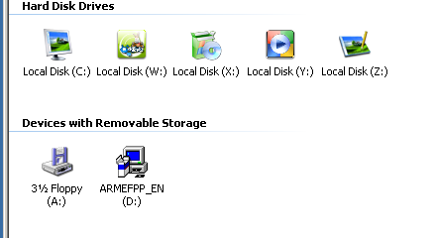
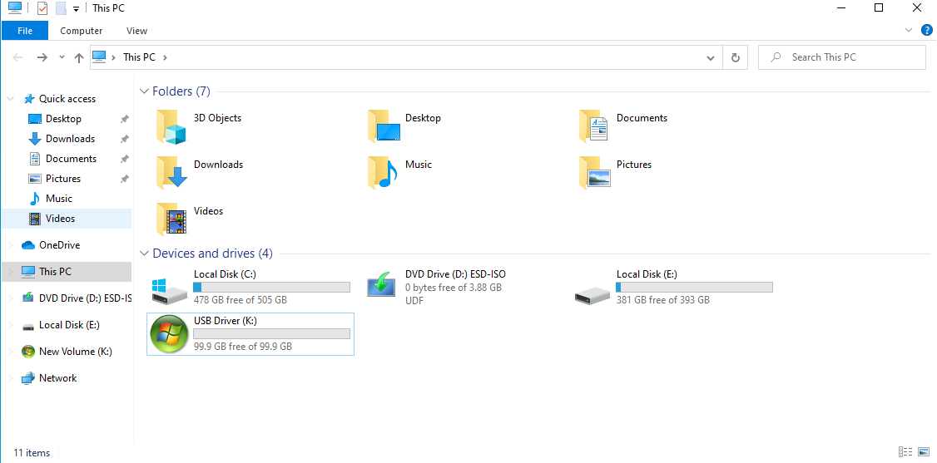
- Bỏ chọn Indexing Service để máy chạy nhanh hơn
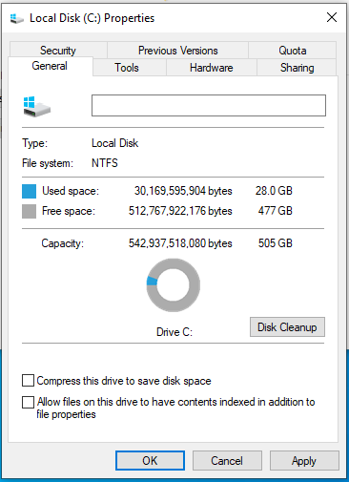
+ Indexing Service là dịch vụ gì?
Indexing Service là tính năng giúp cho các phân vùng ổ cứng định dạng NTFS tìm kiếm và truy xuất file nhanh hơn
- Ngăn không cho máy tính wake-up khi đang ở chế độ Sleep
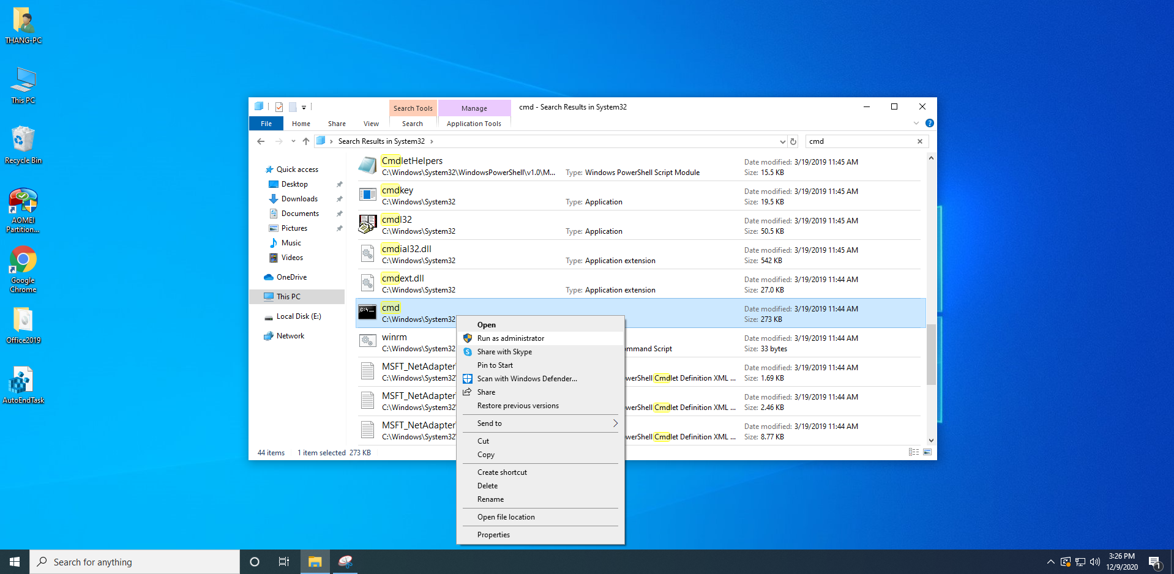
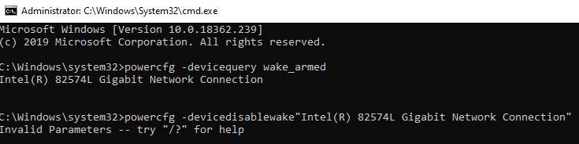
- Bỏ các hiệu ứng không cần thiết để máy chạy nhanh hơn
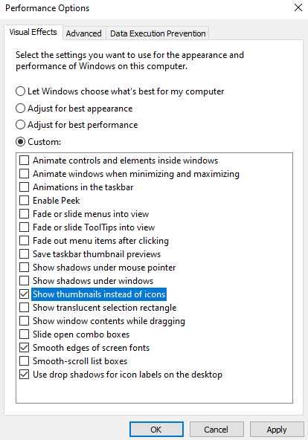
+ Giải thích chức năng của một số hiệu ứng
Show thumbnails instead of icons
Khi mở một thư mục trong File Explorer, thumbnail sẽ cho phép xem trước các hình ảnh, file PDF và các tài liệu phổ biến khác mà không cần mở chúng.
Smooth edges of screen fonts
Chức năng này để đảm bảo hiển thị font chữ tốt hơn.
Use drop shadows for icon labels on the desktop
Chức năng này dùng để On/Off hiệu ứng bóng đổ dưới desktop icon.

- Tắt Auto Play để hạn chế lây lan Virus trên ổ đĩa USB
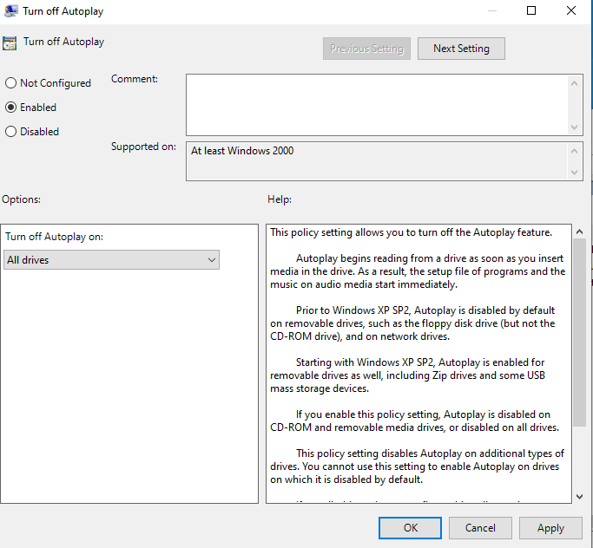
- Tắt System Restore để tiết kiệm không gian đĩa cứng
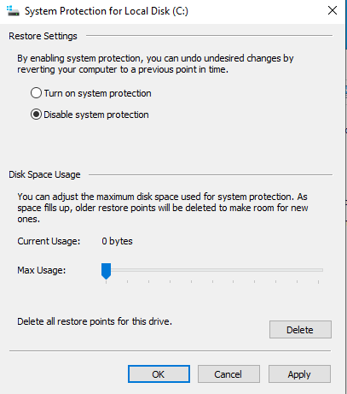
+Phần dữ liệu để thực hiện chức năng System Restore nằm ở đâu, làm sao để xóa nó?
Phần dữ liệu thực hiện chức năng system restore nằm trong mục System Properties
Để xóa thì vào phân vùng đang có trạng thái On và ấn Delete.
- Thiết lập chế độ tự động đăng nhập Windows cho một user
+ Vào Cotnrol Panel, tạo thêm 1 user trên máy tính
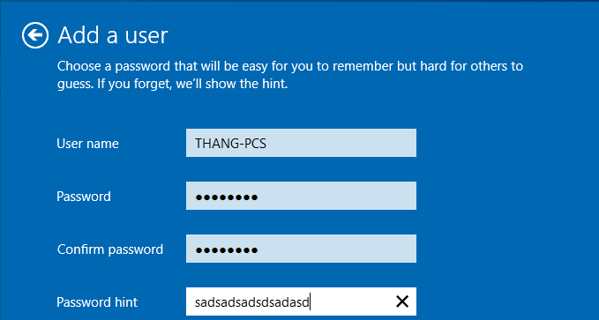
+ Khởi động lại máy tính, nhận xét có gì khác biệt
Lúc này khi khởi động sẽ phải đăng nhập 1 trong 2 User
+ Thiết lập chế độ đăng nhập tự động cho 1 người dùng
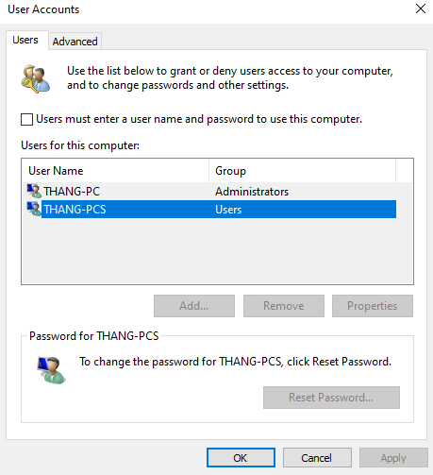
+ Khởi động lại máy tính, nhận xét có gì khác biệt
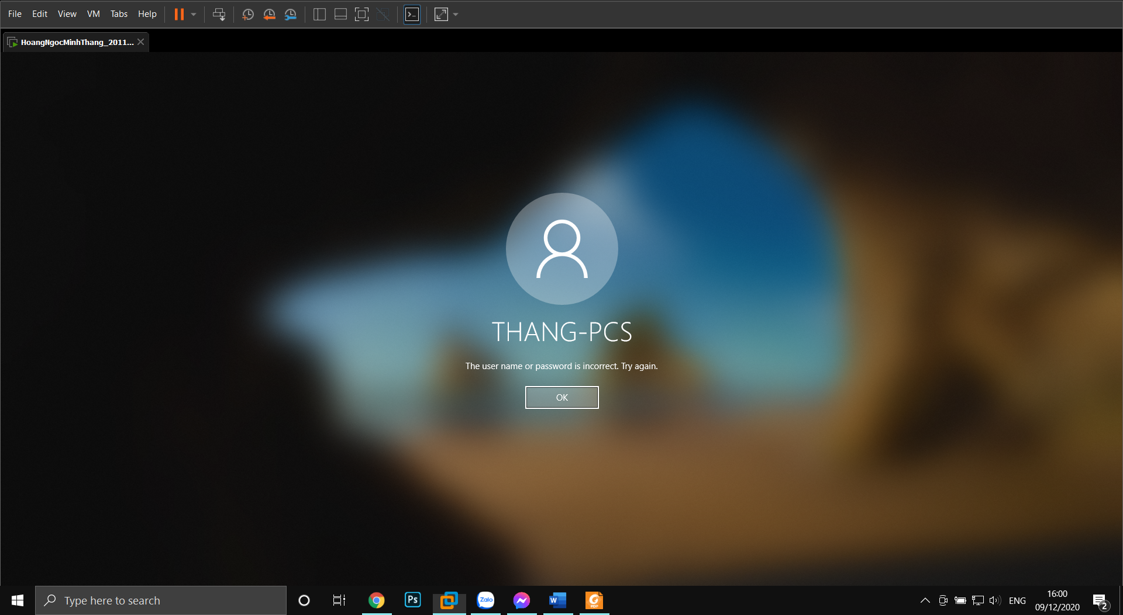
- Viết file DeleteEventLog.bat để thực hiện việc xóa Event Log 1 cách tự động
+ Event Log là gì?
+ Tại sao việc xóa Event Log phải làm tự động
+ Xóa sạch Event Log có tác dụng gì?
- Viết file DelVirus.bat để xóa một số loại virus nguy hiểm trên ổ cứng di động và ổ USB

